**Informe de Seguimiento 1**

**Objetivos**

Desde el punto de vista de los objetivos del proyecto, estos no han sufrido ningún cambio destacable desde el último informe. Así pues, en resumidas cuentas, el objetivo sigue siendo el desarrollo de una aplicación móvil para dispositivos Android de manera completamente funcional. Cómo ya se comentó anteriormente, la aplicación está fuertemente inspirada en la película *Pay It Forward* (*Cadena de Favores*), pero esta vez llevada al mundo digital. De esta manera, la app permitirá a los usuarios publicar solicitudes, es decir, “favores” que necesitan, y a cambio estos ofrecerán parte de los puntos que disponen en cambio. Así pues, la persona que haya realizado el favor obtendrá los puntos estipulados en la solicitud y se podrá volver a repetir el proceso, produciéndose así una cadena, donde cada persona ayuda a otras y así sucesivamente.

Para facilitar la experiencia de navegación del usuario, la app contará con diversos elementos, cómo la posibilidad de hallar una específica solicitud mediante un buscador o la posibilidad de filtrar los resultados por población o por los puntos que obtendrá a cambio. Además, para agilizar la comunicación entre usuarios, contará con un chat interno y para incentivar el uso de la aplicación, se dispondrá de un ránking, donde aparecerán los mejores usuarios de la app, es decir, aquellos que hayan realizado más favores en total.

**Metología de trabajo**

La metodología de trabajo elegida para el desarrollo del proyecto es la metodología Incremental, básicamente debido a que es mucho más ágil y rápida que otras metodologías similares, permite gestionar fácilmente las tareas a realizar, y es mucho más propicia y se adapta mejor a posibles cambios o modificaciones que puedan suceder.

Así pues, el desarrollo está dividido en incrementos, siendo cada uno de esos incrementos un conjunto de tareas relacionadas entre sí, contando cada incremento con su respectivo deadline estipulado en la planificación del proyecto.

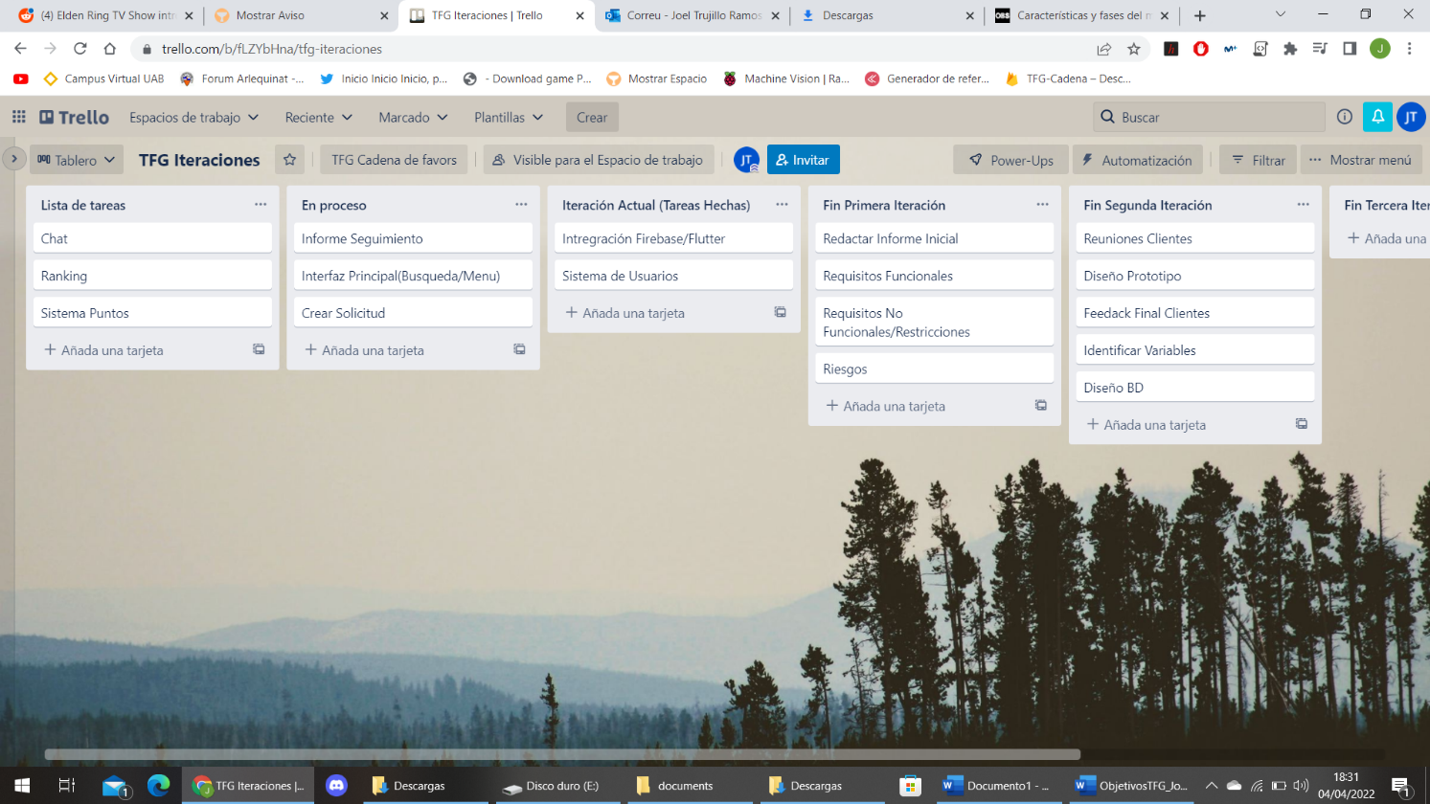Para poder obtener esto, contamos con la herramienta Trello, que nos permite llevar un buen seguimiento sobre los incrementos y sus respectivas tareas. A continuación, podemos observar cuál es el estado actual del proyecto, donde podemos observar las tareas pendientes y las realizadas, así como anteriores incrementos:

También cabe destacar que el proyecto cuenta con un repositorio público en GitHub, disponiendo así de un buen control de versiones, pudiendo de esta forma realizar un buen seguimiento de todas las modificaciones hechas durante la fase de desarrollo del proyecto, muy útil en caso de que algún error sucediera de repente durante el desarrollo. A continuación podemos acceder a él mediante el siguiente enlace:

<https://github.com/joelt2108/TFG-Chain-of-Favors>

**Seguimiento del Proyecto**

Actualmente el proyecto se encuentra en su cuarta fase, la fase de codificación, la más extensa en cuanto a tiempo y tareas. Cabe destacar también, que la planificación sigue los tiempos previstos, no se ha producido ningún retraso, por lo que se puede considerar que el número de tareas y la carga de trabajo estipulada en la planificación inicial del proyecto es proporcional.

Así pues, durante la primera fase del proyecto se realizó la captura de los requisitos del sistema, tanto funcionales cómo no funcionales, además de identificar los riesgos, junto a la prioridad de cada uno. A continuación, podemos ver una pequeña demostración del documento, que se encuentra en el repositorio de GitHub:

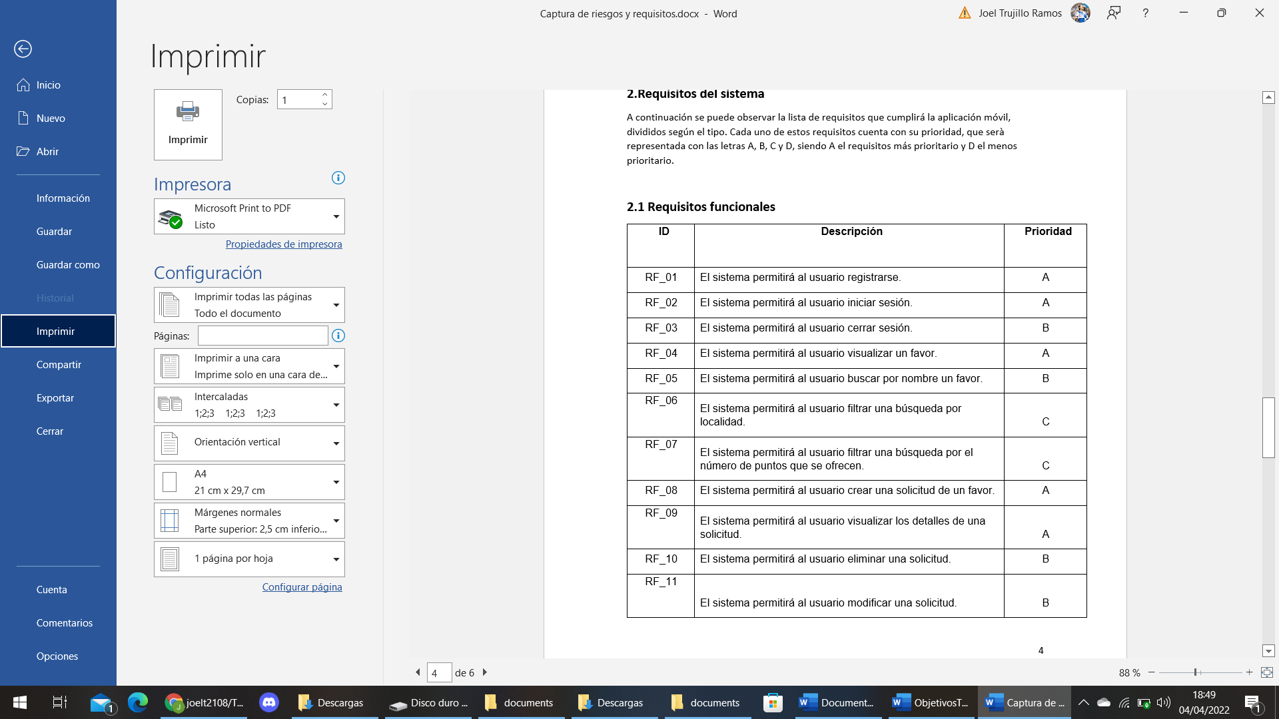

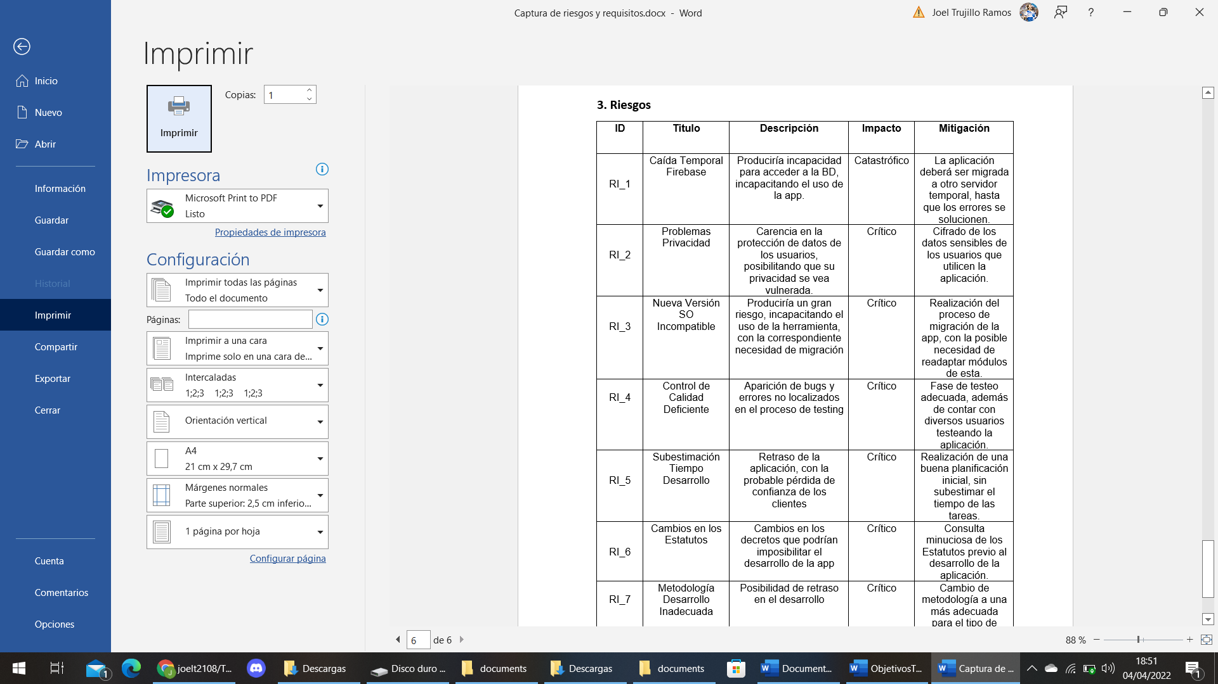

En la segunda fase, y una vez aclarados los riesgos y requisitos de la aplicación, se procedió a realizar un prototipo de la aplicación, dotándonos de una idea sobre cómo se verá la aplicación después del desarrollo. Esto se realizó mediante la herramienta especializada en prototipados Marvel. A continuación, podemos ver unas pantallas de ejemplo:

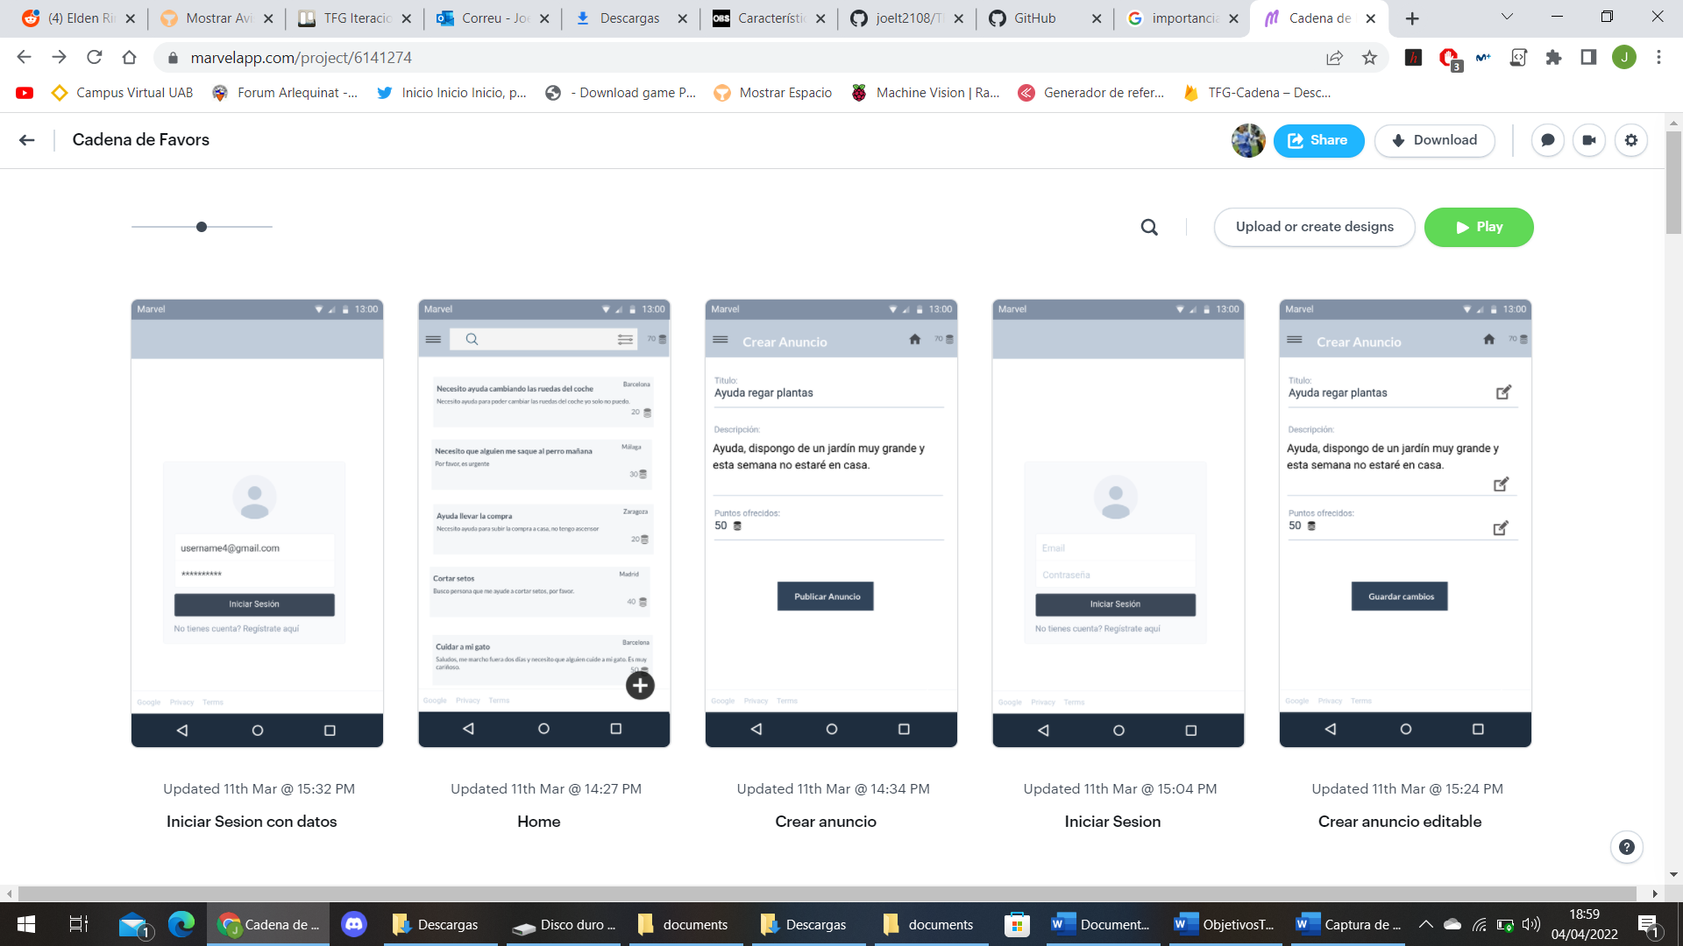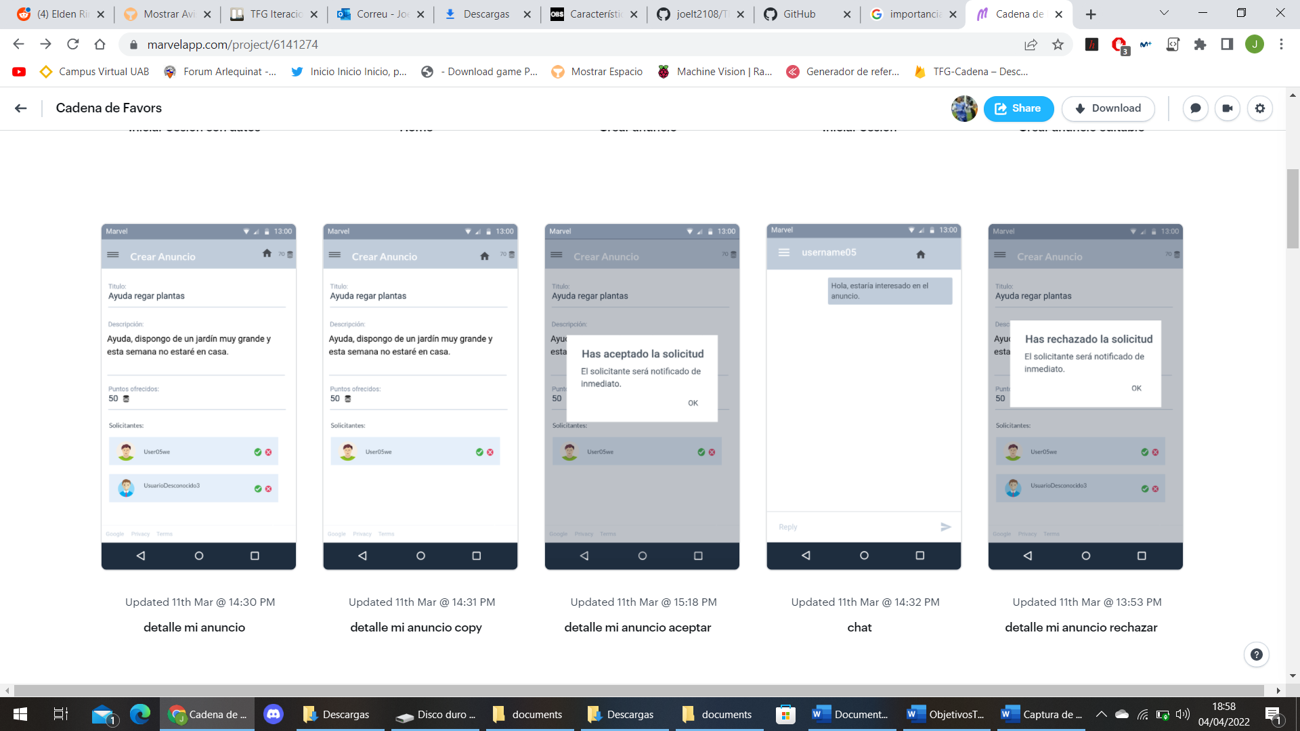

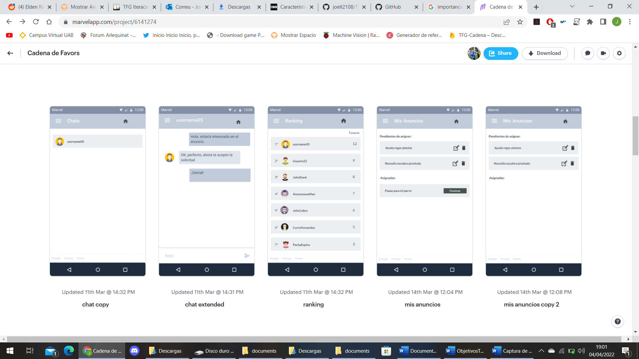

Todas las pantallas, así como la navegación entre estas, son accesibles a través del siguiente enlace: <https://marvelapp.com/prototype/da28bdi>

Cabe destacar también que esta fase es la idónea para realizar las primeras reuniones con los usuarios, para que ellos puedan expresar sus necesidades además de validar lo pensado y asegurarse de que la experiencia de navegación por la aplicación es lo más satisfactoria posible y el usuario encuentra sin mayores problemas todas las características disponibles.

Así pues, después de realizar el prototipo se procedió a realizar sesiones guiadas con los usuarios, solicitándoles acciones sencillas de realizar, cómo por ejemplo crear una solicitud. Finalmente, y una vez finalizada la sesión se les facilitó un pequeño cuestionario para que expresaran sus sensaciones con la aplicación. Así como que cosas les habían gustado más o menos. De estos cuestionarios llegamos a la conclusión de que la navegación entre pantallas es adecuada pues ningún participante tuvo ningún problema a la hora de localizar funcionalidades.

El cuestionario se puede encontrar en el siguiente enlace:

<https://docs.google.com/forms/d/e/1FAIpQLSe4lKMkOeMzmNApEQ2sRAmmlIeAUmd4W88QlT-0i0hW5YJJgw/viewform?usp=sf_link>

En el siguiente incremento, se procedió a diseñar la base de datos de la aplicación. Esta es no relacional por lo que disponemos de un conjunto de documentos. Pese a todo, y para ayudar a su entendimiento se ha relacionado la siguiente tabla con los documentos que la constituyen:

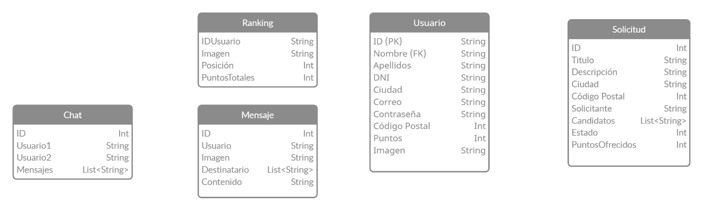

Además, durante esta fase se procedió a registrar la aplicación en Firebase, que nos garantiza el servicio de hosting, así como el alojamiento para nuestra base de datos.

En el actual incremento en el que nos encontramos, hemos iniciado la fase de codificación de la app. Así pues, mediante lo primero de todo ha consistido en vincular el repositorio de Firebase con Flutter, para que la aplicación pueda ser reconocida correctamente.

A continuación, se ha procedido a realizar el sistema de usuarios, de forma que la aplicación permita el registro y el inicio de sesión correctamente, y que los datos obtenidos se vean reflejados adecuadamente en Firebase.

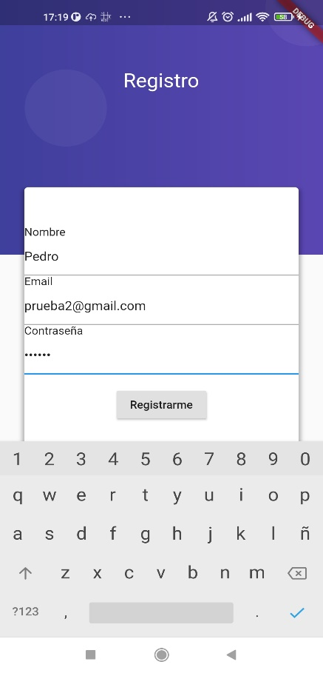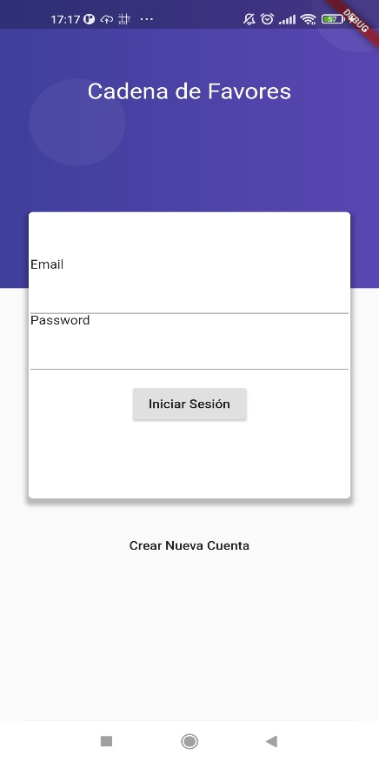A continuación, podemos observar una forma inicial de estas pantallas ya desarrolladas en Flutter, tanto el inicio de sesión como el registro:

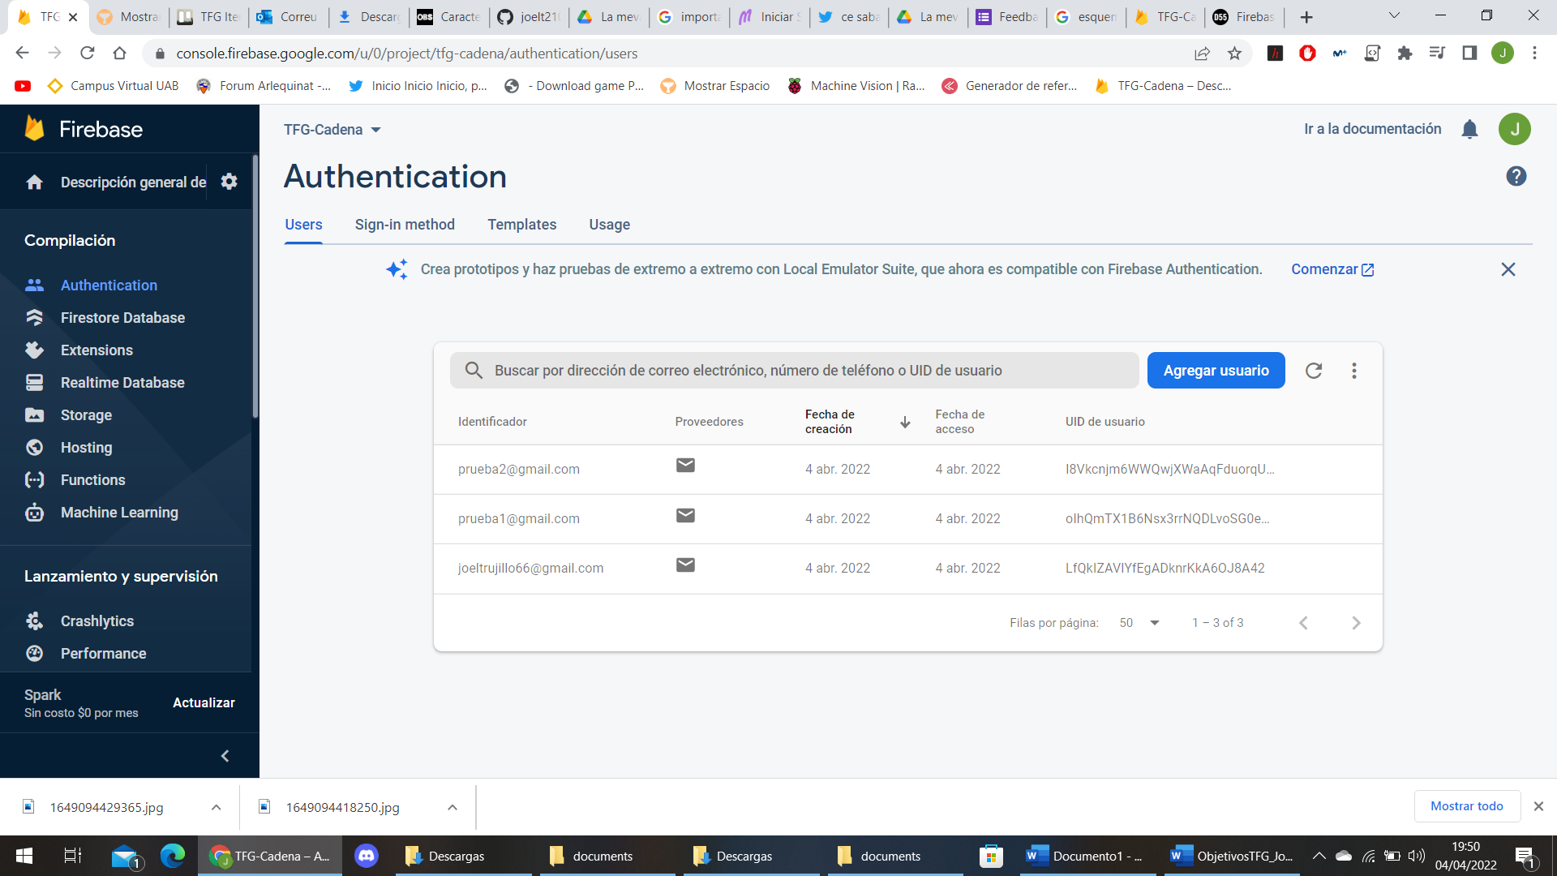Desde Firebase podemos observar como el registro se ha realizado correctamente, pudiendo observar como el email utilizado para el registro ya se ve reflejado:

**Bibliografía**

"Cadena de favores (2000)". FilmAffinity. <https://www.filmaffinity.com/es/film371351.html>

"Marvel". Marvel - The design platform for digital products. Get started for free. <https://marvelapp.com/>

"Scrum: qué es, cómo funciona y por qué es excelente". Atlassian. <https://www.atlassian.com/es/agile/scrum> (accedido el 21 de febrero de 2022).

"Flutter documentation". Flutter documentation | Flutter. <https://docs.flutter.dev/>

"Cloud Firestore | FlutterFire". FlutterFire | FlutterFire. <https://firebase.flutter.dev/docs/firestore/usage/>

"Firestore documentation  |  Google Cloud". Google Cloud. <https://cloud.google.com/firestore/docs>

*Git - Acerca del Control de Versiones*. (s. f.). Git. <https://git-scm.com/book/es/v2/Inicio---Sobre-el-Control-de-Versiones-Acerca-del-Control-de-Versiones>

*Características y fases del modelo incremental*. (s. f.). OBS Business School. <https://www.obsbusiness.school/blog/caracteristicas-y-fases-del-modelo-incremental>

"Agrega Firebase a tu app de Flutter  |  Firebase Documentation". Firebase. <https://firebase.google.com/docs/flutter/setup?hl=es-419&amp;platform=ios>

"FlutterFire: La mejor forma de conectar Flutter y Firebase - Codigo Correcto". Codigo Correcto. <https://www.codigocorrecto.com/flutter/flutterfire-la-mejor-forma-de-conectar-flutter-y-firebase/>

"flutter_login | Flutter Package". Dart packages. <https://pub.dev/packages/flutter_login>

"Flutter Login/Sign-up Screen - Example". TutorialKart. <https://www.tutorialkart.com/flutter/flutter-login-screen/>